天津市人影作业
过程预报和作业展望
2026年第16期
天津市人工影响天气办公室 2026年4月20日

一、人影作业需求分析
综合利用全国土壤墒情监测、农业干旱综合监测、全国空气污染气象条件预报及天津森林火险气象等级预报产品，未来一周，我市北部土壤轻度缺熵，空气污染气象条件预报等级最高为三级，森林火险气象等级最高为五级，有一定的增雨作业需求。我办将持续关注天气形势变化，根据实际情况调整作业需求。
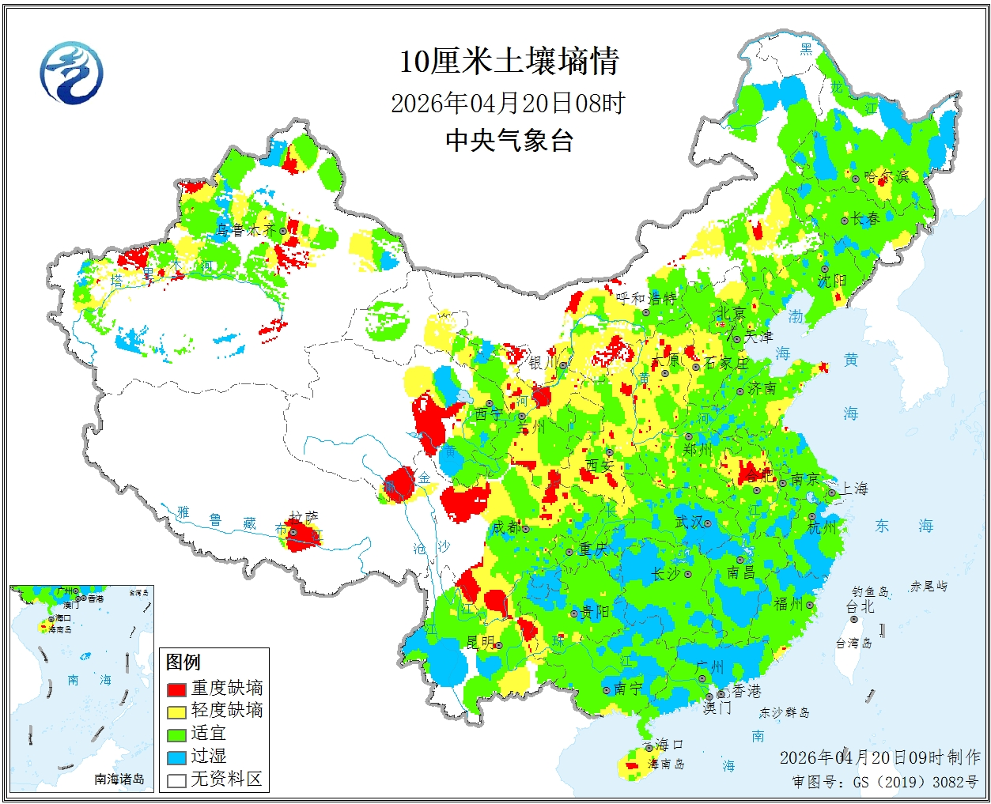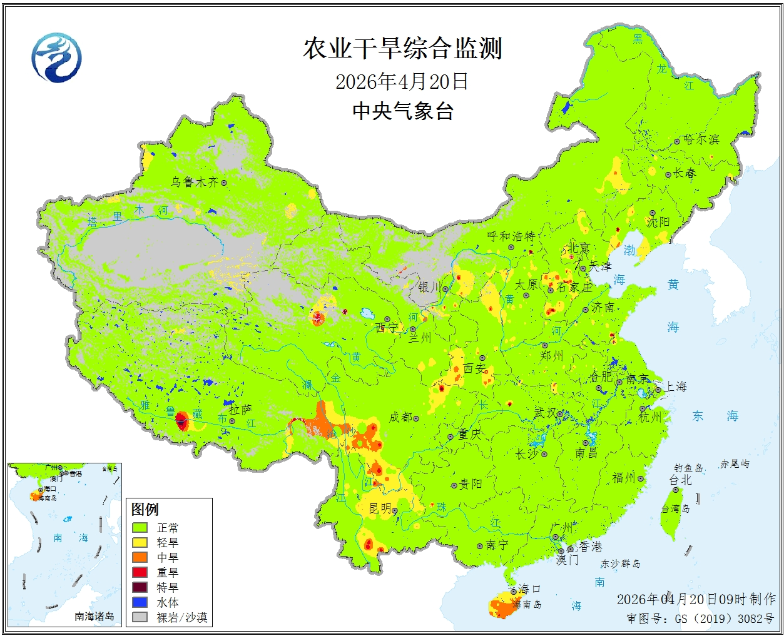
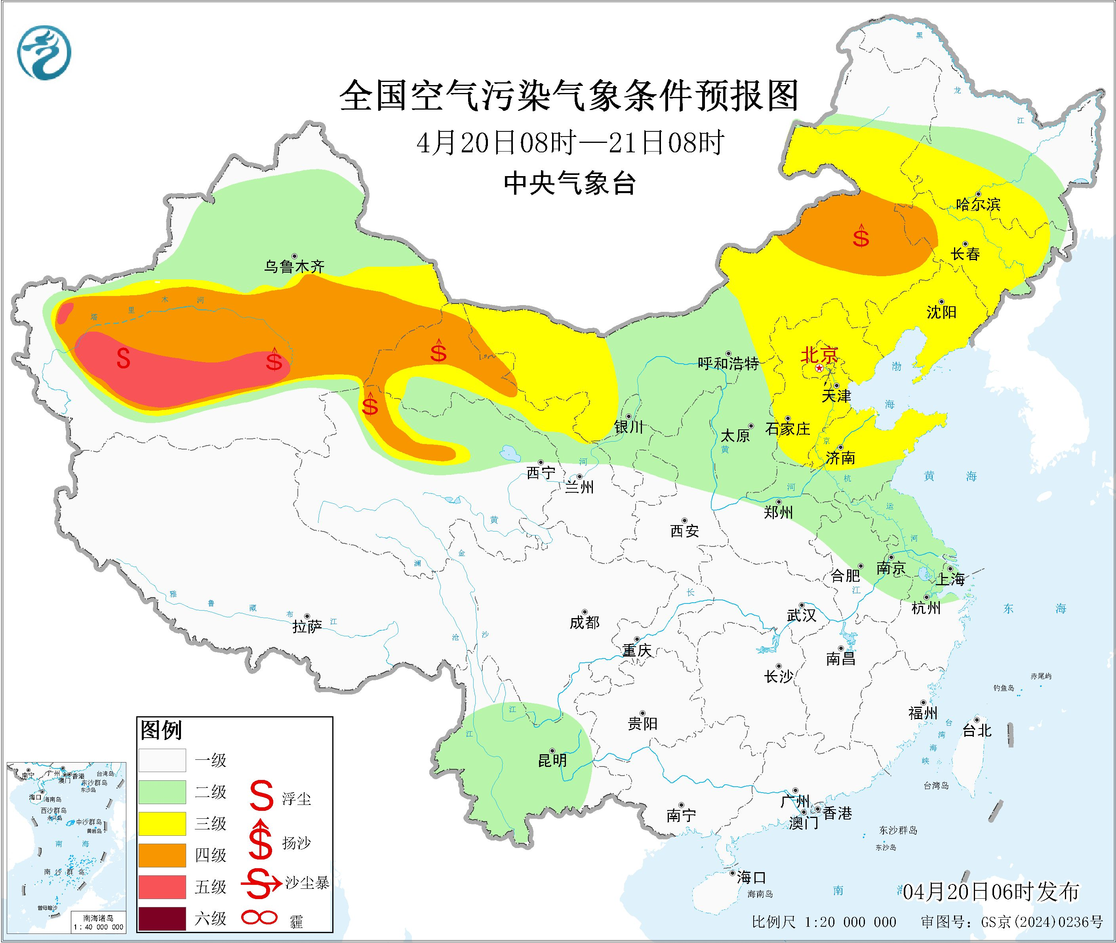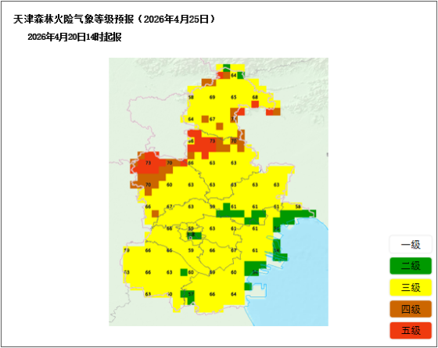
图1 未来一周土壤水分、农业干旱、空气污染及森林火险气象预报产品
二、未来一周人影作业展望
根据天津市气象台预报，受高空槽影响，25-26日我市有降水过程，请飞机外场作业人员和各区人影部门密切关注预报调整，根据需求适时开展增雨作业，务必确保作业安全。

制作：聂皓浩 审核：宋薇 签发：陈宏

